暨南大学本科实验报告专用纸
课程名称 高级语言程序设计实验 成绩评定
实验项目名称 编程实验一 指导教师 张鑫源
实验项目编号 01 实验项目类型 编程 实验地点 visual studio2019
学生姓名 贺萱 学号 2019054616
学院 智能科学与工程学院 系 专业 信息安全
实验时间2020 年 3 月4 日 上 午～3月4日 下午 温度 ℃湿度
- 实验目的
- 输出“Hello World！”
- 由用户输入三个数字，输出最大数字
- 实验内容和要求
- 用visual studio编写代码，使其可以输出“Hello world！”。
- 用visual studio编写代码，使其可以在用户输出的三个数中选择最大数输出。
- 主要仪器设备
仪器：计算机
实验环境：visual studio2019
- 源程序
- 输出“hello world！”
#include <stdio.h>
int main()
{
printf("Hello world！");
return 0;
}
- 由用户输入三个数字，输出最大数字
#include<stdio.h>
#include<algorithm>
using namespace std;
int main()
{
int a,b,c,m,n;
scanf_s("%d %d %d", &a, &b, &c);
m = max(a, b);
n = max(m, c);
printf("max=%d\n", n);
return 0;
}
- 实验步骤与调试
- 输出“hello world！”
（1）.在官网下载visual studio community2019并安装；
（2）.打开visual studio2019，选择“继续但无需代码”；
（3）.创建新项目：点击左上角“文件”—“新建”—“项目”—“空项目”，输入项目名称“Hello World！”，和要储存的位置，点击“创建”；
（4）.右键“新建项目管理器”中的“源文件”—“添加”—“新建项”—“C
++文件”，将名称改为“Hello World!.cpp”,点击“添加”；
（5）.输入代码
#include <stdio.h>
int main()
{
printf("Hello world！");
return 0;
}
（6）.调试：点击上方菜单“调试”—“开始调试”，根据调试后系统所给的信息对代码进行修改，直到成功为止。
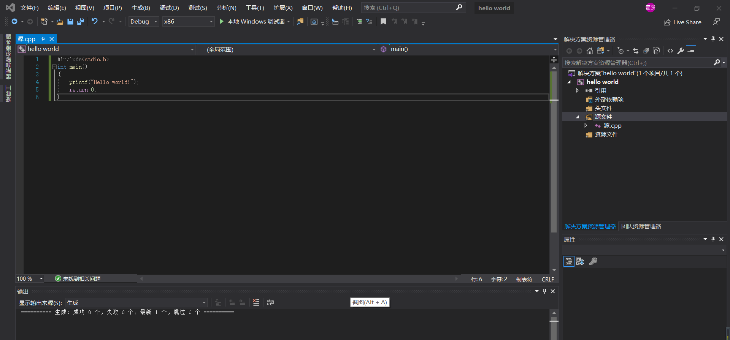
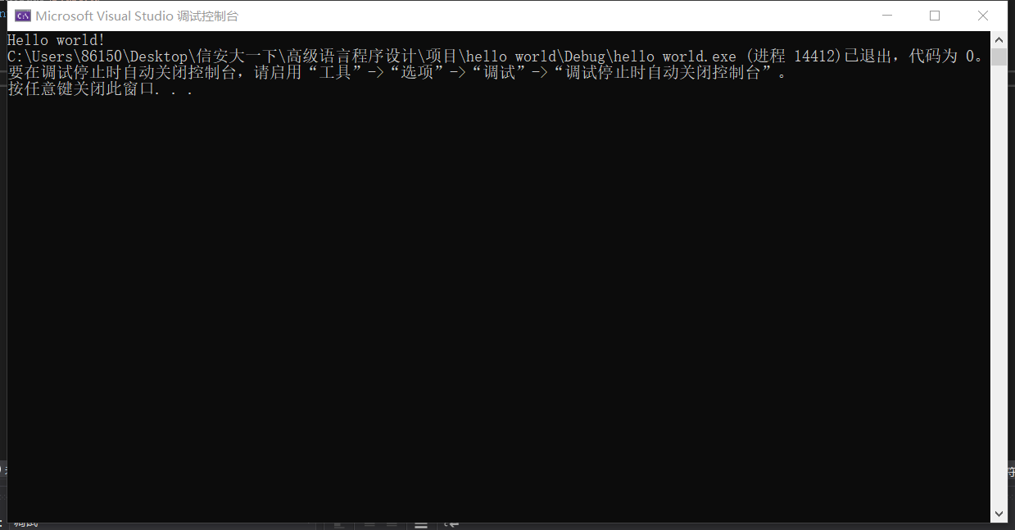
2. 由用户输入三个数字，输出最大数字
（1）. 打开visual studio2019，选择“继续但无需代码”；
（2）. 创建新项目：点击左上角“文件”—“新建”—“项目”—“空项目”，输入项目名称“Max”，和要储存的位置，点击“创建”；
（3）. 右键“新建项目管理器”中的“源文件”—“添加”—“新建项”—“C
++文件”，将名称改为“Max.cpp”,点击“添加”；
（4）. 输入代码
#include<stdio.h>
#include<algorithm>
using namespace std;
int main()
{
int a,b,c,m,n;
scanf_s("%d %d %d", &a, &b, &c);
m = max(a, b);
n = max(m, c);
printf("max=%d\n", n);
return 0;
}
（5）. 调试：点击上方菜单“调试”—“开始调试”，根据调试后系统所给的信息对代码进行修改，直到成功为止。
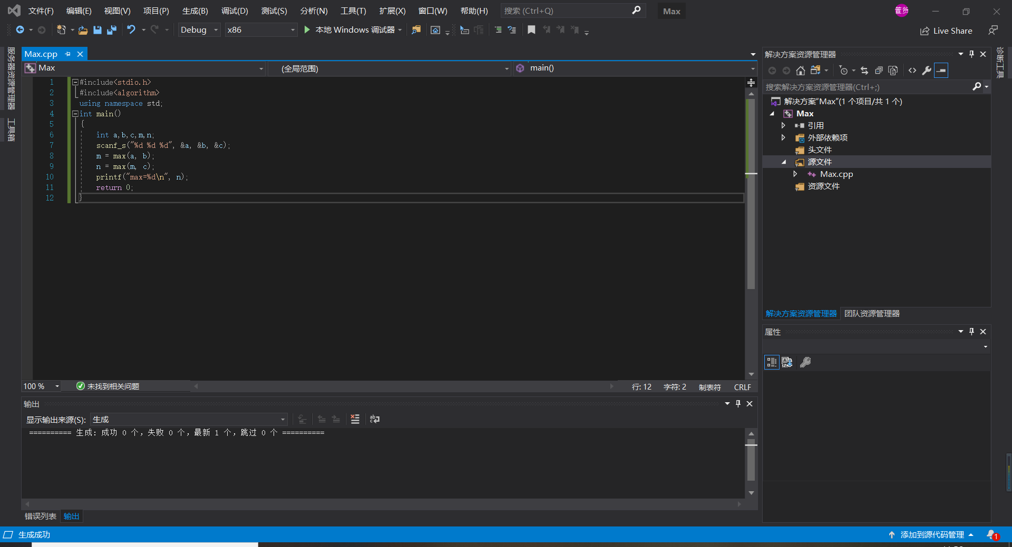
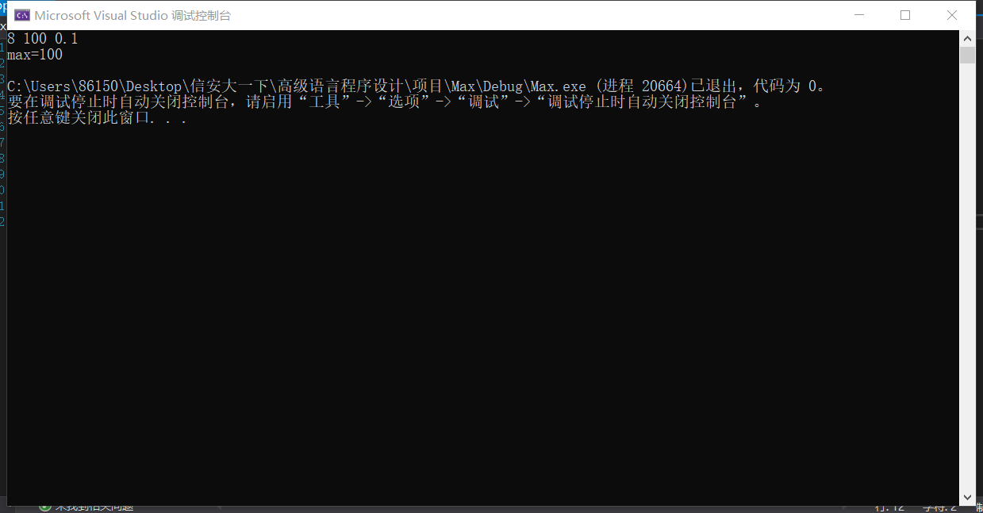

- 实验结果与分析
两个实验均成功，在编写中应当注意：字符始终为英文字符，区分大小写，开始掌握一些书写代码的规则，根据生成结果的提示，即时修改程序中出现的错误，直到调试成功。
暨南大学本科实验报告专用纸(附页)

